МИНИСТЕРСТВО НАУКИ И ВЫСШЕГО ОБРАЗОВАНИЯ РФ

федеральное государственное бюджетное образовательное учреждение высшего образования

**«Вологодский государственный университет»**

**Институт математики, естественных и компьютерных наук**

**Информатика и вычислительная техника**

**ОТЧЕТ ПО ЛАБОРАТОРНОЙ РАБОТЕ №5**

Разработка справочной системы с помощью программы HTML Help Workshop.

Дисциплина: «Технология разработки программного обеспечения»

Направление подготовки: 09.03.01. Информатика и вычислительная техника

|  |  |
| --- | --- |
| Руководитель | Сергущичева А.П. |
| Выполнили студенты | Пчелкина О.С., Криворуков С.С. |
| Группа, курс | ВМ-41 |
| Дата сдачи | ________________________ |
| Дата защиты | ___________________________________________  *(подпись преподавателя)* |

Вологда

2023 г.

Чек-лист тестирования для программы "Креатив Плюс":

*Для запуска ПО необходимо закрыть информационное окно, иначе программа не открывается.*

Регистрация:

Проверить успешную регистрацию;

* Проверить валидацию введенных данных;
* Успешную регистрацию.

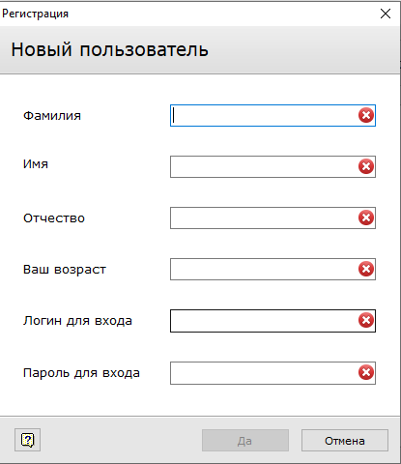 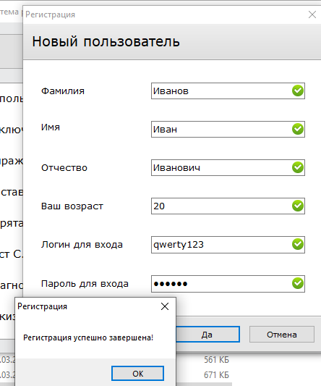

Вход:

* Проверить вход при корректных данных;
* Проверить вход при некорректных данных;
* Проверить валидацию введенных данных.

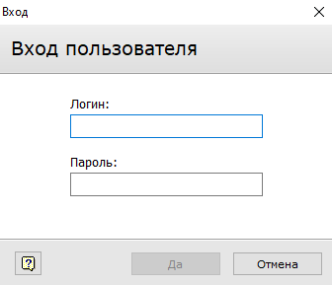 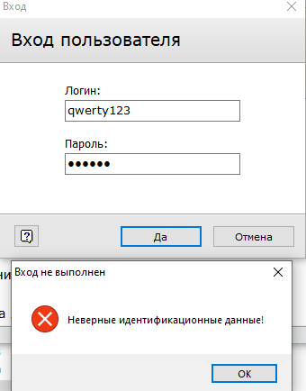

*Вход в программу зарегестрированному пользователю невозможен. Незарегестрированному тоже.*

Окно справки:

* Проверить наличие информации в окне справки.

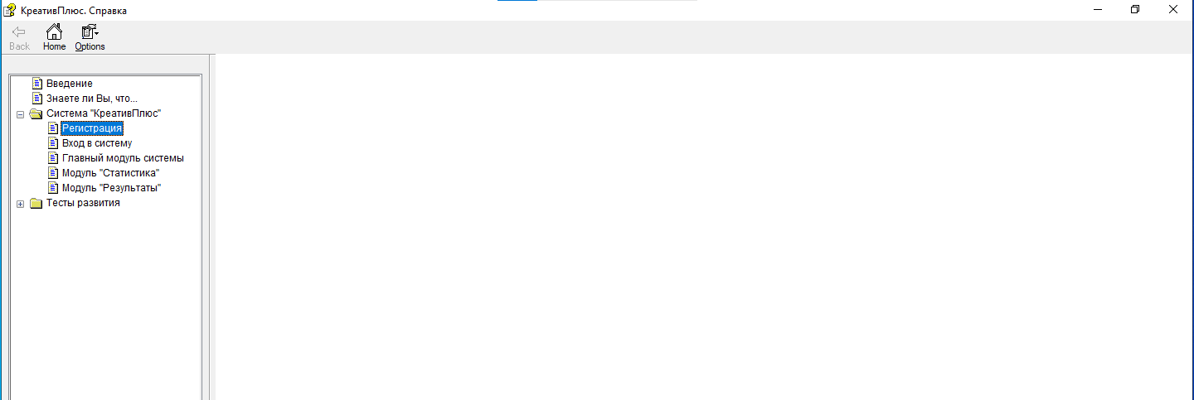

*Окно справки пустое*

Использование предметов:

* Проверить, что задание отображается;
* Проверить, что запись ответов происходит успешно;
* Проверить сопоставление ответов с категориями;
* Проверить, что создание новой категории происходит успешно;
* Проверить завершение теста;
* Проверить сохранение результатов;
* Проверить, отображение статистики.

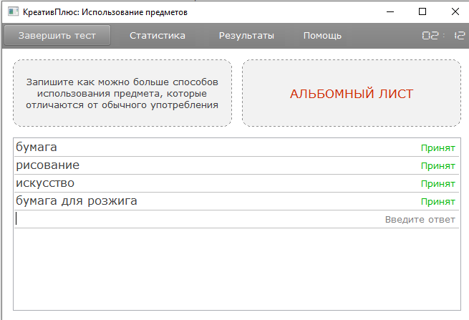 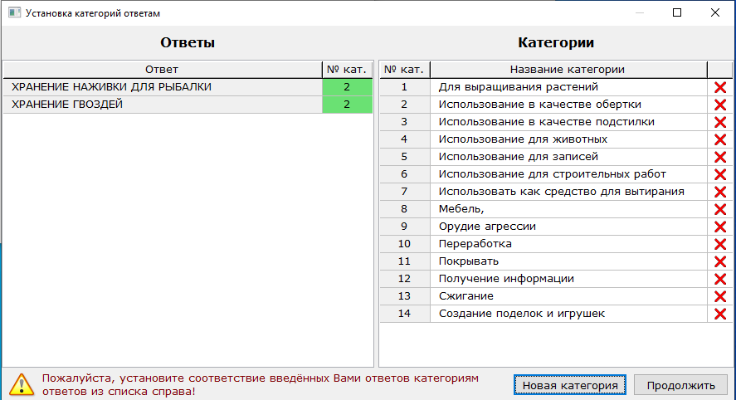

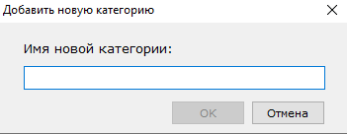 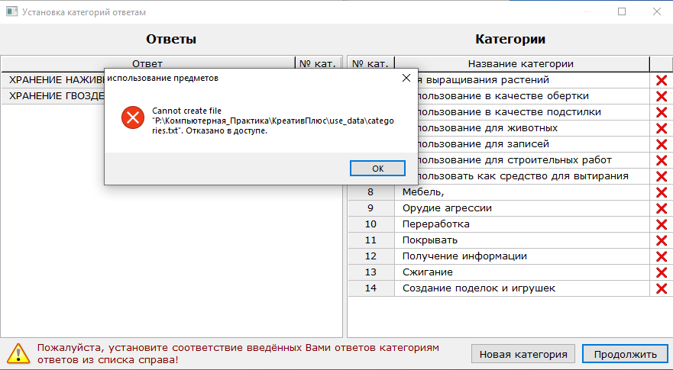

*Невозможно закрыть окно, пока не установишь категории. Если нет прав для записи результатов программы на диск невозможно продолжить выполнение программы. При попытке закрытия программы – ошибка, если нет прав для записи результатов программы на диск. При ошибке, закрытие отдельного окна программы через диспетчер задач невозможно*

Спрятанная форма:

* Проверить, что задание отображается;
* Проверить, что слова принимаются;
* Проверить, что неверные слова помечаются как непринятые, а верные - как принятые;
* Проверить, что тест завершается успешно;
* Проверить сохранение результатов;
* Проверить, отображение статистики.

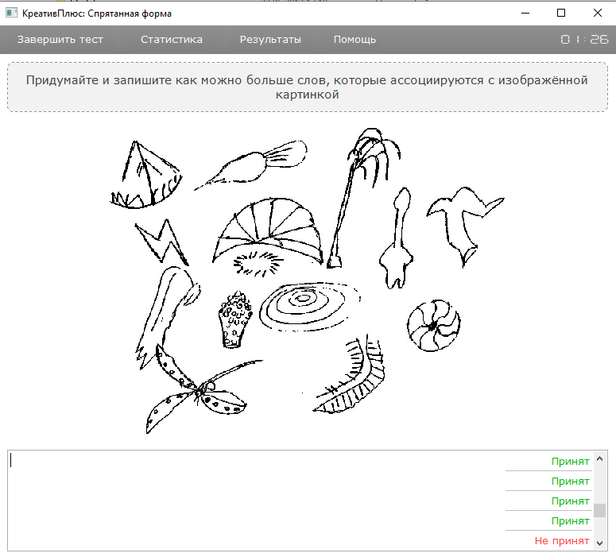

*При скролле вниз окно отображения пропадает.*

Выражение:

* Проверить, что задание отображается;
* Проверить ввод меньшего количества слов;
* Проверить ввод верного количества;
* Проверить, что тест завершается успешно;
* Проверить сохранение результатов;
* Проверить, отображение статистики.

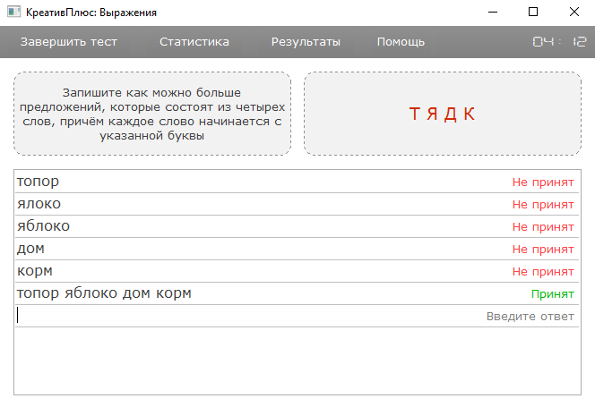

*Результаты всех тестов и статистика не сохраняются и не отображаются.*

